BESTIAIRE DE CRYOLIA (3)
Ichneumon :
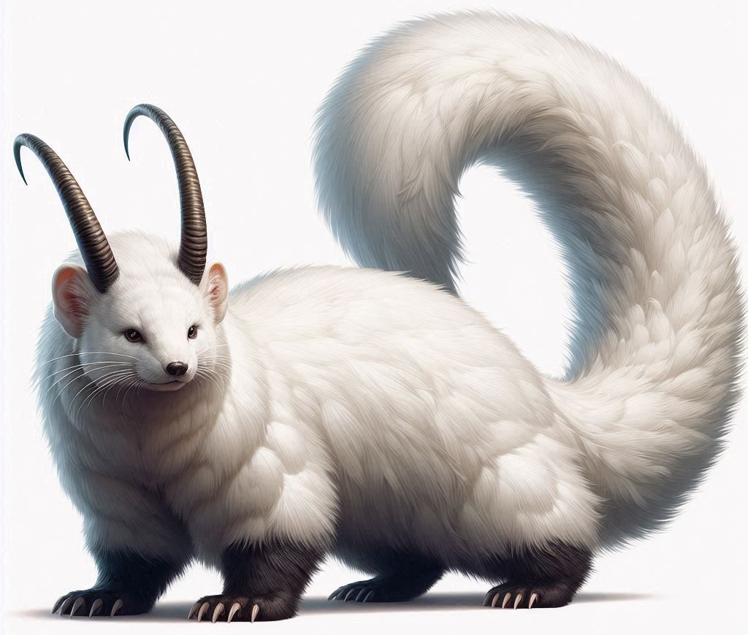
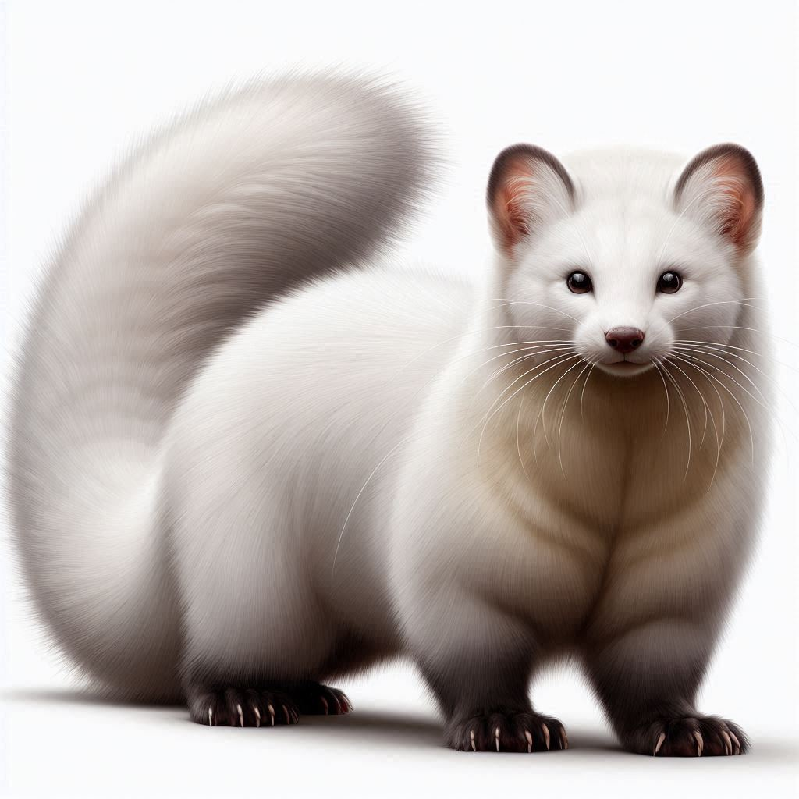

Taille : 1m25 au garrot, 3m40 de long

Couleur : Blanc avec les pattes noires

Habitat : Tout type d’habitat de Cryolia

Mode de vie : Solitaire ou en couple. Nomade. Carnivore. Diurne ou nocturne selon les individus

Caractéristique : Ils possèdent un pelage doux mais très épais qui les protègent à la fois du froid et des adversaires. Les mâles arborent des cornes plus ou moins longues tandis que les femelles en sont dépourvues. Malgré leurs petites pattes, ce sont des animaux très vifs et agiles, capables de parcourir de longues distances pour trouver leur proie. Ils sont très intelligents, peuvent comprendre la langage humain et sont très sociaux avec les autres espèces. Ils chassent préférentiellement les reptiles tels que les amphiptères, les gorgones ou encore les cockatrices, mais ils n’hésitent pas à s’attaquer à des jeunes basilics, des hydres ou encore des scolopendres yéti, espèces dont ils sont les principaux prédateurs et contre lesquels ils sont immunisés. Ces caractéristiques leur ont valu d’être vénérés par les ancêtres des Cryoliens, et on dit qu’ils éloignent les animaux dangereux des villages. Ils se font rares à présent, suite à une chasse intensive pour leur fourrure, ce qui ne les empêchent pas d’être amicaux à l’égard des humains

Reproduction : Mâle et femelle sont fidèles. Une fois le couple formé, ils resteront ensemble jusqu’à la mort, et certains ichneumons se laissent mourir après le décès de leur partenaire. Lorsque la femelle est en chaleur, une fois par semestre, le mâle creuse une tanière dans la neige et y apporte de la nourriture tandis que la femelle la rend confortable en la tapissant de mousses et de plumes. Ils s’y accouplent et s’occupent des six petits de la portée sans jamais sortir. Ce n’est qu’après que les jeunes soient devenus autonomes qu’ils ressortent et reprennent leur vie d’avant
Manticore :
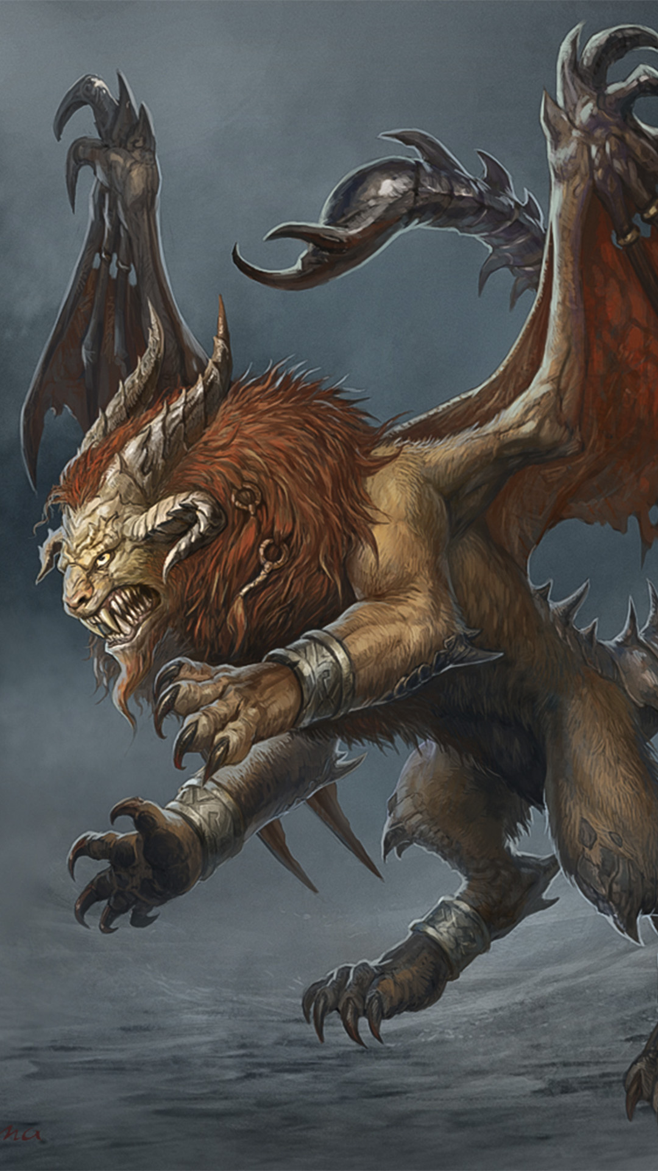

Taille : 1m30 au garrot, 2m10 de long, 4m d’envergure

Couleur : Noir, fauve ou blanc

Habitat : Marais Oktur

Mode de vie : Solitaire. N’a pas de territoire. Carnivore. Diurne

Caractéristique : Animal féroce s’attaquant à n’importe quel adversaire. Bien que l’espèce ne soit pas territoriale, certains individus s’approprient le territoire d’un ancien prédateur en le tuant. Le poison contenu dans l’aiguillon au bout de sa queue provoque de puissantes hallucinations. Ses ailes sont trop courtes pour lui permettre de voler sur de longues distances, elles lui servent surtout à impressionner les rivaux. Ses griffes ne sont pas rétractiles

Reproduction : Le mâle doit vaincre la femelle en combat et la maintenir au sol pour pouvoir s’accoupler avec elle. La gestation dure 4 mois, et la femelle donne naissance à deux petits qu’elle abandonne aussitôt. Le taux de mortalité des jeunes est très élevé, en grande partie à cause des manticores adultes qui les éliminent
Encorneglace :
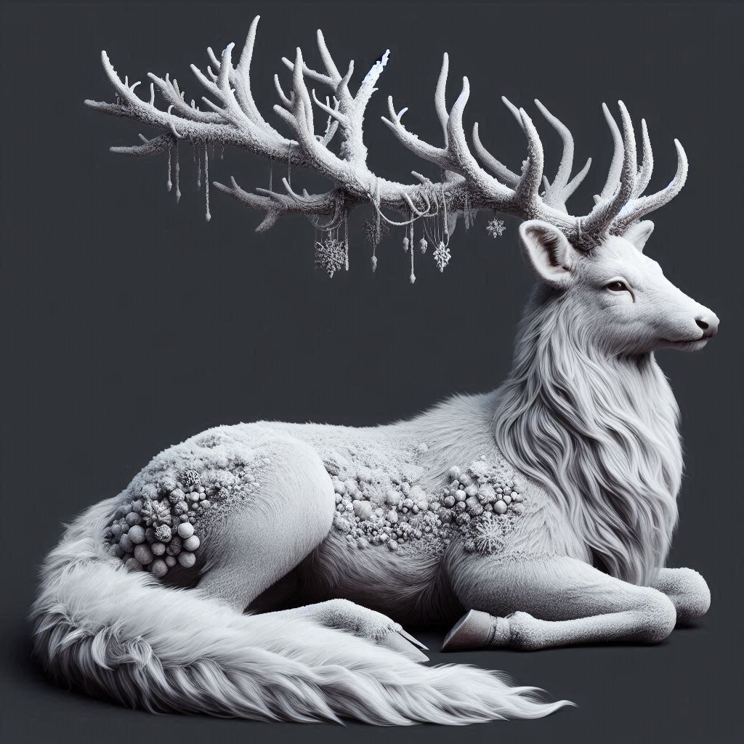
Taille : 1m60 au garrot, 2m jusqu’au bout des bois, 2m20 de long

Couleur : Blanc

Habitat : Forêts et montagnes de basses altitudes de Cryolia

Mode de vie : Vit en hardes comptant une quinzaine d’individus. N’a pas de territoire. Herbivore. Diurne

Caractéristique : La glace forme dans sa fourrure et sur ses bois des motifs spécifiques à chaque individu. Mâles et femelles portent des bois, bien que les bois des mâles soient plus grands. Le mâle possédant les bois les plus grands dirige la harde. Leur longue queue leur permet de se réchauffer lorsqu’ils sont couchés les uns contre les autres. Leur brame peut s’entendre à plusieurs kilomètres. Ils se nourrissent de fougères gelées, d’aiguilles de pin ou encore d’écorce

Reproduction : De septembre à octobre, les mâles brament et s’affrontent. Le plus fort s’accouple avec toutes les femelles de la harde. Au bout de 10 mois, la femelle donne naissance à deux faons qui la suivront jusqu’à l’âge adulte

Spectre :
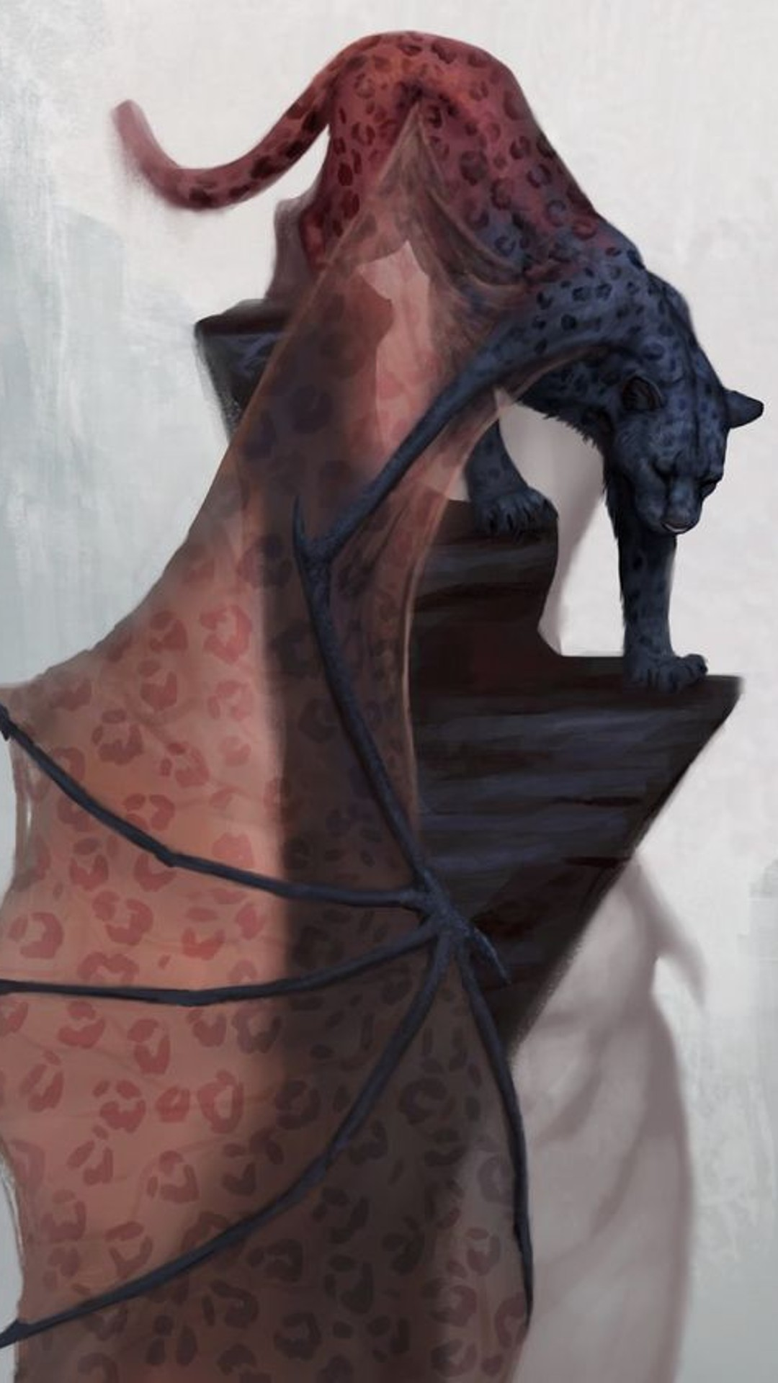

Taille : 1m au garrot, 2m20 de long, 8m50 d’envergure

Couleur : Noir ou gris foncé avec des taches

Habitat : Falaises de Cryolia, sommets des montagnes de Cryolia

Mode de vie : Solitaire. Territorial. Carnivore. Nocturne

Caractéristique : Ses griffes rétractiles sont crantées pour assurer ses prises sur la glace et la roche et dans la chair de sa proie, qu’il repère à l’ouïe. Véritable acrobate du ciel, très agile en vol. Ses mâchoires sont suffisamment puissantes pour briser la nuque de ses proies. Cet animal est appelé « spectre » en raison de l’absence de bruit lorsqu’il plonge. Ce sont des animaux intelligents. Un spectre incapable de voler est condamné à mourir

Reproduction : Les spectres ne s’accouplent qu’à un seul et unique partenaire, qu’ils rejoignent en décembre pour se reproduire. Si le partenaire meurt, l’autre ne se reproduira plus jusqu’à la fin de sa vie. La femelle s’occupe seule des deux petits de la portée, lesquelles naissent après 2 mois de gestation
Basilic :

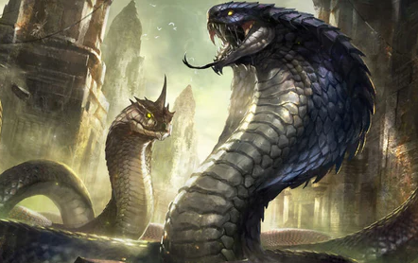

Taille : 16m de long, 1m10 de diamètre

Couleur : Noir, vert foncé, brun, bleu nuit ou gris

Habitat : Marais Oktur

Mode de vie : Solitaire. Territorial. Carnivore. Diurne

Caractéristique : Il n’est pas très lourd pour un animal de son gabarit. À l’instar des autres serpents, il peut déboîter sa mâchoire pour avaler des proies entières. À chaque mue, ses écailles deviennent plus épaisses, si bien qu’elles sont presque impénétrables chez les spécimens les plus anciens. Il ne possède pas de crochets à venin, mais une série de 30 dents pointues qu’il peut rétracter contre son palais. Une fois dans les tissus, sa salive provoque une paralysie générale, ce qui entraîne un arrêt respiratoire et cardiaque en une vingtaine de minutes, mais il arrive souvent qu’il dévore sa proie avant qu’elle ne succombe. Il peut également étouffer sa victime et lui briser les os par constriction. Il possède une coiffe qu’il peut déployer comme les cobras pour intimider ses rivaux, et certains individus ont une épine sur la tête. Les basilics sont immunisés aux effets de leur salive. Les femelles sont plus grosses que les mâles

Reproduction : La femelle émet des phéromones pour attirer les mâles. Elle s’accouple ensuite avec plusieurs partenaires, jusqu’à 9 à la fois. Durant l’accouplement, qui peut durer deux à trois semaines, les basilics s’enroulent les uns autour des autres. Il arrive fréquemment que la femelle dévore un ou plusieurs mâles durant cette période. Après l’accouplement, elle pond 10 à 16 œufs, qui écloront en quatre semaines

Oiseau-tonnerre :

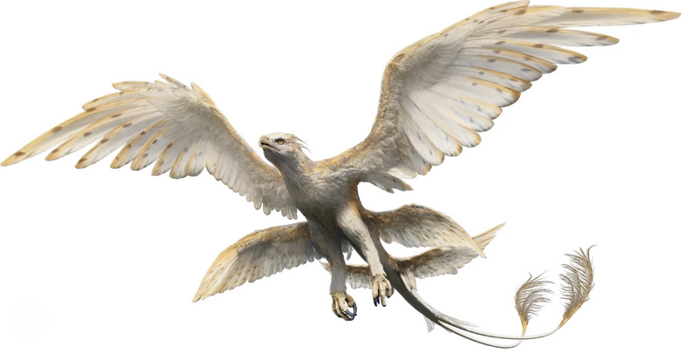

Taille : 2m de haut, 5m de long, 11m d’envergure

Couleur : Blanc doré

Habitat : Tout type d’habitat de Cryolia

Mode de vie : Solitaire à tendance nomade. Carnivore. Diurne et nocturne

Caractéristique : Son cri aigu ressemble au tonnerre. Il poursuit inlassablement les orages, ne s’arrêtant que pour se nourrir. Ses proies sont quasiment exclusivement des cerfs ou des encorneglaces. Il est complètement sourd, mais il peut repérer ses proies à plusieurs kilomètres de distance grâce à sa vue particulièrement bien développée. Certaines de ses plumes sont saupoudrées d’or véritable et on dit qu’il peut invoquer la foudre.

Reproduction : Les partenaires se rencontrent sous les plus gros orages, où ils paradent pendant de longues heures avant de s’accoupler en vol. Le mâle construit un nid dans un endroit sûr et à ciel ouvert, la femelle y pond un unique œuf, puis les deux s’en vont. L’œuf ne peut éclore qu’après 40 jours et sous un orage. Au moment où la coquille se fend, un éclair frappe l’œuf, conférant ses pouvoirs au poussin.

Thornbear :
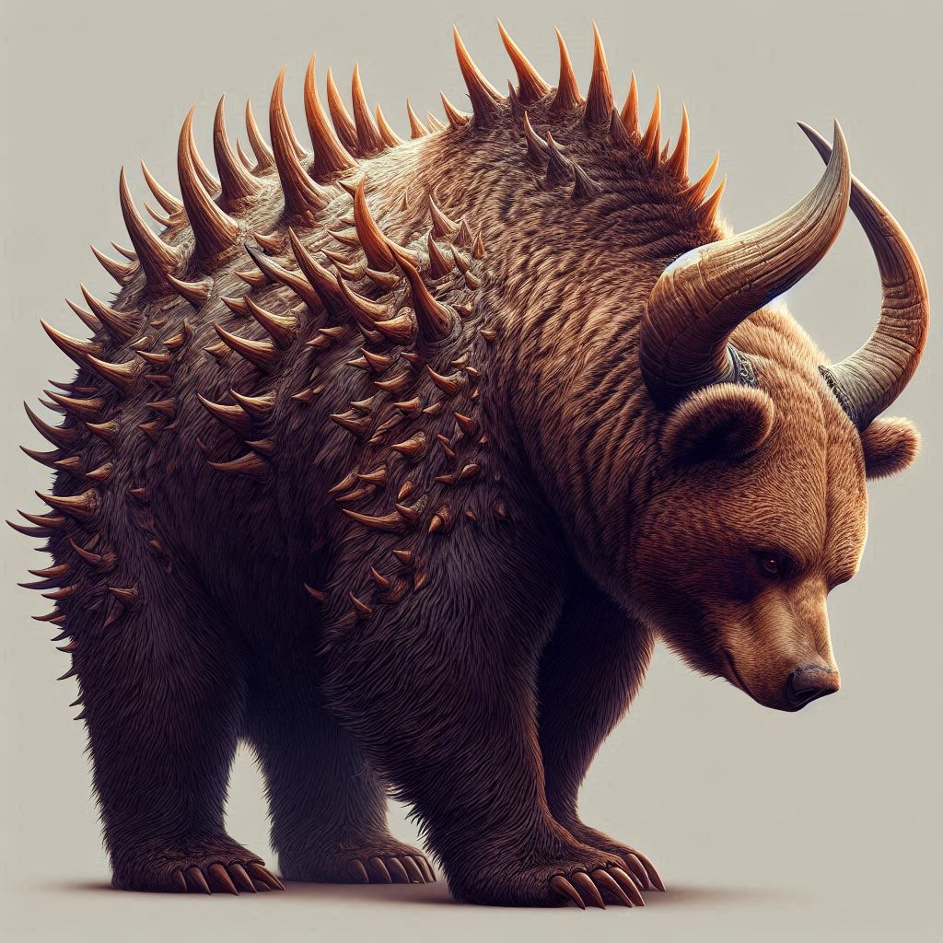

Taille : 1m85 au garrot, 2m30 de long

Couleur : Brun, marron foncé ou blanc

Habitat : Forêts et montagnes de basses altitudes de Cryolia

Mode de vie : Solitaire. Territorial. Omnivore. Crépusculaire

Caractéristique : Ses épines n’apparaissent qu’après la naissance, mais elles ne repoussent pas en cas de casse. Sa vue est très mauvaise. Il se nourrit la plupart du temps de racines, d’écorce et des rares fruits qui poussent à Cryolia, mais il n’hésite pas à attaquer un animal blessé ou malade. Le territoire d’un mâle recouvre souvent les territoires de plusieurs femelles

Reproduction : Lorsqu’elle est en chaleur, la femelle se frotte contre des troncs d’arbre. Le mâle la rejoint alors dans sa tanière et s’accouple avec elle. Elle élève ensuite seule un à deux oursons. Bien que cela soit rare, il arrive que deux mâles se battent pour une femelle en se jetant l’un contre l’autre

